**Milaan**

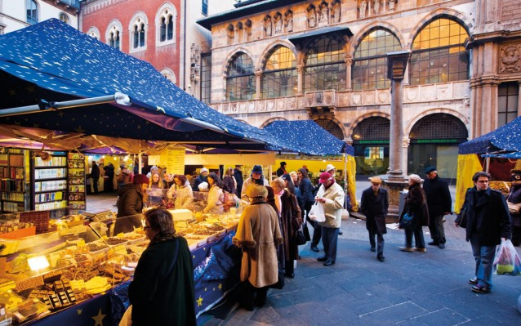

**Piazza Mercanti**

* Piazza Mercanti is een pittoresk historisch plein in het centrum van Milaan, niet ver verwijderd van de Duomo.
* In de Middeleeuwen was dit het commerciële en bestuurlijk centrum van de stad.
* De mooie huizen rond het plein getuigen van deze hoogperiode.
* 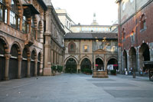Indertijd lag hier het stadhuis, een gerechtshof, en zelfs een gevangenis.

Piazza Mercanti

* Er werden vanaf dit plein ook de huwelijken in de stad verkondigd.
* Dankzij de centrale ligging en de belangrijkheid van de omliggende gebouwen was dit steeds een druk bevolkt plein.
* En een markt maakte het plein zo mogelijk nog een drukkere bedoening.
* Tegenwoordig is het hier lang niet zo hectisch meer ook al lijkt het plein je terug te sturen naar de Middeleeuwen dankzij de historische architectuur die hier goed bewaard is gebleven.

**Palazzo della Ragione**

* 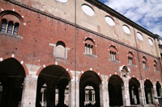Het grote gebouw in het centrum van Piazza Mercanti is het Palazzo della Ragione, dat werd opgetrokken in de periode van 1228 tot 1233.

Palazzo della Ragione

* Het werd gebouwd in opdracht van de magistraat van Milaan, Oldrado da Tresseno, die op een reliëf aan de buitenkant van het palazzo te paard wordt afgebeeld.
* Het reliëf werd mogelijk gemaakt door Benedetto Antelami, een van de bekendste beeldhouwers van zijn tijd.
* De eerste verdieping van het Palazzo della Ragione huisvestte tot in de 18e eeuw het stedelijke gerechtshof en de open galerij eronder was de plaats van een dagelijkse markt.
* De bovenste verdieping werd in 1773 toegevoegd om archieven op te slaan.

**Loggia degli Osii**

* 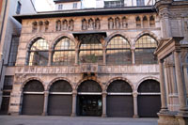Misschien wel het meest intrigerende gebouw op het Piazza Mercanti is de Loggia degli Osii.

Loggia degli Osii

* Opdracht tot de bouw ervan werd in 1316 gegeven door Matteo Visconti, die indertijd over Milaan regeerde.
* Het bouwwerk werd ontworpen als een loggia, met grote open gaanderijen. Het gebouw bevatte kantoren van notarissen en rechters.
* De voorgevel van het gebouw is versierd met standbeelden van heiligen en reliëfs die wapenschilden uitbeelden.
* 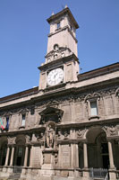Vanaf het balkon verkondigden ambtenaren huwelijken, vonnissen en bevelschriften.

Torre del Commune

**Overige Gebouwen**

* Vlakbij de Loggia degli Osii ligt het Palazzo delle Scuole Palatine, een rijkelijk versierd barok paleis dat hier in 1645 werd gebouwd.
* De beelden die de voorgevel sieren stellen Sint Augustinus en de Romeinse poëet Ausonius voor.
* Rechts van de Scuole Palatine bevindt zich het Casa dei Panigarola, een prachtig gebouw met gotische puntbogen, versierd met terra cotta details.
* Het gebouw werd gebruikt als kantoor waar officiële verordeningen werden gedupliceerd.
* De noordkant van het plein, langs de Via dei Mercati, wordt gedomineerd door het Palazzo dei Giureconsulti, de thuisbasis van de kamer van koophandel.
* De centrale toren, de Torre del Commune, werd in 1272 opgetrokken door Napo Torriani, die over Milaan heerste tot hij in 1277 werd verslagen door Ottone Visconti.
* Deze gebeurtenis luidde het begin in van de heerschappij van de Visconti's die tot het midden van de 15e eeuw zou duren.